RIWAYAT HIDUP

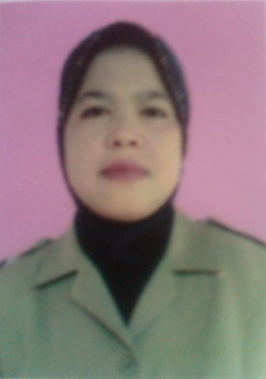
Rahmani, dilahirkan di Amassangan Kecamatan Malangke Barat Kabupaten Luwu Utara pada tanggal 3 September 1976, merupakan anak kelima dari delapan bersaudara buah kasih pasangan Ayahanda Abbas dan Ibunda Bahra. Penulis memulai pendidikan formal di SD Negeri 239 Pao Kecamatan Malangke Barat Kabupaten Luwu Utara dan tamat pada tahun 1989. Kemudian melanjutkan ke SMP Negeri 1 Amassangan dan tamat pada tahun 1992. Pada tahun yang sama melanjutkan ke SMA Negeri 1 Palopo dan tamat pada tahun 1995. Pada tahun 2008 penulis terdaftar sebagai mahasiswa jurusan Pendidikan Guru Anak Usia Dini (PGPAUD) Program Studi S1 Universitas Negeri Makassar.

